Objet d’étude : la poésie – un courant le romantisme
Voir EAF – Figures de rhétorique – La gradation et l’énumération

La Parousie

La parousie, en théologie chrétienne, c’est le retour du Christ dans la gloire, le moment où toute la création entrera elle aussi dans la vision de gloire. Le mot vient du grec ancien παρουσία / parousía qui signifie « présence » ou encore « arrivée », « venue ». Le mot désignait dans le monde gréco-romain la visite officielle d'un prince.
Les premiers écrits chrétiens, et notamment ceux de saint Paul, emploient ce mot pour désigner la première venue du Christ parmi les hommes, première venue (l’incarnation) s’accomplira adns la « deuxième » venue dans la gloire à « la fin des temps ». Ce qu’on appelle l’histoire basculera alors dans l’éternité.
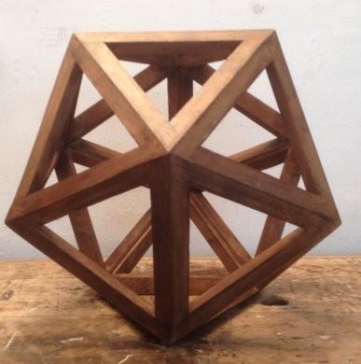
Cette seconde venue est annoncée par Jésus-Christ lui-même dans des propos tenus lors de la rencontre avec Nathanaël et rapportés dans l'Évangile de Saint-Jean.
Mais ce triomphe ne se se fera pas sans un dernier assaut des puissances du mal. Cet assaut est décrit sous une forme étrange dans le texte de saint Jean : l’Apocalypse.

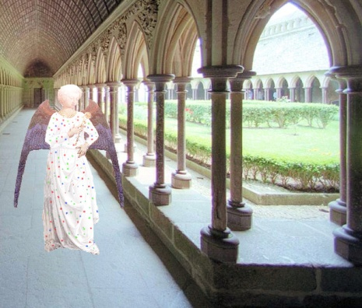

Mais Victor Hugo l’a également imaginé…

Texte A: Victor Hugo la légende des siècles XLIV, Tout le passé et tout l’avenir
Un jour, bientôt, demain, tout changera de forme,
Et dans l'immensité, comme une fleur énorme,
L'univers s’épanouira !
Nous vaincrons l'élément! cette bête de somme
Se couchera dans l'ombre à plat ventre, sous l'homme;
La matière aura beau hurler;
Nous ferons de ses cris sortir l'hymne de l'ordre;
Et nous remplacerons les dents qui veulent mordre
Par la langue qui sait parler.
Quand nous aurons fini le travail de la vigne,
Quand au Dieu qui fit l'aigle et l'air, l'onde et le cygne,
La tourmente et Léviathan,
Nous aurons rapporté toutes nos âmes anges,
Nous ferons du panier de ces saintes vendanges
La muselière de Satan.
Satan, c'est l'appétit, pourceau qui mord l'idée;
C'est l'ivresse, fond noir de la coupe vidée;
Satan, c'est l'orgueil sans genoux;
C'est l'égoïsme, heureux du sang où ses mains trempent;
C'est le ventre hideux, cette caverne où rampent
Tous les monstres qui sont en nous.
Satan c'est la douleur, c'est l'erreur, c'est la borne,
C'est le froid ténébreux, c'est la pesanteur morne,
C'est la vis du sanglant pressoir;
C'est la force d'en bas liant tout de ses chaînes
Qui fait dans le ravin, sous l'ombre des grands chênes,
Crier les chariots le soir.
Nous allons à l'amour, au bien, à l'harmonie.
O vivants, qui flottez dans l'énigme infinie,
Un arbre, auguste à tous les yeux,
Conduit votre navire à travers l'âpre abîme;
Jésus ouvre ses bras sur la vergue sublime
De ce grand mât mystérieux.
Derrière nous décroît le mal, noire masure.
Bientôt nous toucherons au port, le flot s'azure.
L'homme, qu'en vain le deuil poursuit,
Ne verra plus tomber dans l'ombre sur sa tête
L'effroi, l'hiver, l'horreur, l'ouragan, la tempête,
Ces vomissements de la nuit.
Nous chasserons la guerre et le meurtre à coups d'aile;
Et cette frémissante et candide hirondelle
Qui vole vers l'éternité,
L'espérance, adoptant notre maison amie,
Viendra faire son nid dans la gueule endormie
Du vieux monstre Fatalité.
(…)

On entendra chanter sous le feuillage sombre
Les édens enivrés, et l'on verra dans l'ombre
Resplendir les bleus paradis.
Dieu voudra. Tout à coup on verra les discordes,
La hache et son billot, les gibets et leurs cordes,
L'impur serpent des cieux banni,
Le sang, le cri, la haine, et l'ordure, et la vase,
Se changer en amour et devenir extase
Sous un baiser de l'infini.
Dieu met, quand il lui plaît, sur l'orage et la haine,
Sur la foudre, forçat dont on entend la chaîne,
La sainte serrure des cieux,
Et, laissant écumer leurs voix exténuées,
Ferme avec l'arc-en-ciel courbé dans les nuées
Ce cadenas mystérieux.
(…)
Et comme des oiseaux vont d'une branche à l'autre
Le Verbe immense ira, mystérieux apôtre,
D'un soleil à l'autre soleil.
Les mondes, qu'aujourd'hui le mal habite et creuse,
Echangeront leur joie à travers l'ombre heureuse
Et l'espace silencieux;
Nul être, âme au soleil, ne sera solitaire;
L'avenir, c'est l'hymen des hommes sur la terre
Et des étoiles dans les cieux.

Texte B : Jehan Rictus, les Soliloques du pauvre

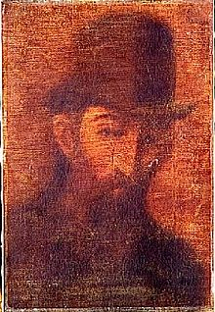
La question du pain à peu près résolue, restent le loyer, le pétrole et l’amour.

Né en 1867, (mort en 1933), né Gabriel Randon, Jehan Rictus fut abandonné par son père, maltraité par sa mère, et connut les petits métiers, la faim, l’errance jusqu’au jour où José-Maria de Hérédia le fit entrer dans l’administration. Il devint l’ami d’Albert Samain, de Léon Bloy, de Saint-Pol Roux, de Rémy de Gourmont…
Il fut l’un des premiers signataires à demander la révision du procès du capitaine Dreyfus. Son journal reflète une amertume insondable et apparemment sans remède.
Il se fait le chantre de l’argot parisien et il publie en 1897, à compte d’auteur, les Soliloques du pauvre. Il y fait soliloquer un sans-logis contraint d'errer dans Paris, et le fait évoquer la figure du Pauvre d’entre les Pauvres : Jésus.
Portrait par Steinlein

Ah ! toi qu’on dit l’Emp’reur des Pauvres
Ben ton règne il est arrivé.
Tu d’vais r’venir, tu l’as promis,
Assis su’ ton trône et « plein d’ gloire »
Avec les Justes à ta droite ;
Et te v’là seul dans la nuit noire
Comm’ un diab’ qu’est sorti d’ sa boîte !
Sais-tu seul’ment où est ta gauche ?

Oh ! voui t’es là d’pis deux mille ans
Su’ un bout d’ bois t’ouvr’ tes bras blancs
Comme un oiseau qu’ écart’ les ailes,
Tes bras ouverts ouvrent... le ciel
Mais bouch’nt l’espoir de mieux bouffer
Aux gas qui n’ croient pus qu’à la Terre.

Oh ! oui t’es là, t’ouvr’ tes bras blancs
Et vrai d’pis Y temps qu’on t’a figé
C’ que t’en as vu des affligés,
Des fous, des sag’s ou des d’moiselles
Combien d’ mains s’ sont tendues vers toi
Sans qu’ t’aye pipé, sans qu’ t’aye bronché !

Avoue-le va... t’ es impuissant,
Tu clos tes châss’s, t’ as pas d’ scrupules,
Tu protèg’s avec l’ mêm’ sang-froid
L’ sommeil des Bons et des Crapules.
Et quand on perd quéqu’un qu’on aime,
Tu décor’s, mais tu consol’s pas.

Ah ! rien n’ t’émeut, va, ouvr’ les bras,
Prends ton essor et n’ reviens pas ;
T’es l’Étendard des sans-courage,
T’es l’Albatros du Grand Naufrage,
T’es le Goëland du Malheur !

Texte C : Jules Laforgue, Complaintes, « Enfer », 1885

Quand je regarde au ciel, la rage solitaire
De ne pouvoir toucher l'azur indifférent
D'être à jamais perdu dans l'immense mystère
De me dire impuissant et réduit à me taire,
La rage de l'exil à la gorge me prend!

Quand je songe au passé, quand je songe à l'histoire,
À l'immense charnier des siècles engloutis,
Oh! je me sens gonflé d'une tristesse noire
Et je hais le bonheur, car je ne puis plus croire
Au jour réparateur des futurs paradis !

Quand je vois l'Avenir, l'homme des vieilles races
Suçant les maigres flancs de ce globe ennuyé
Qui sous le soleil mort se hérissant de glaces
Va se perdre à jamais sans laisser nulles traces,
Je grelotte d'horreur, d'angoisse et de pitié.

Quand je regarde aller [le] troupeau de mes frères
Fourmilière emportée à travers le ciel sourd
Devant cette mêlée aux destins éphémères,
Devant ces dieux, ces arts, ces fanges, ces misères,
Je suis pris de nausée et je saigne d'amour!

Mais si repu de tout je descends en moi-même,
Que devant l'ldéal, amèrement moqueur,
Je traîne l'Etre impur qui m'écœure et que j'aime,
Étouffant sous la boue, et sanglote et blasphème,
Un flot de vieux dégoûts me fait lever le cœur.

Mais, comme encor pourtant la musique me verse
Son opium énervant, je vais dans les concerts.
Là, je ferme les yeux, j'écoute, je me berce.
En mille sons lointains mon être se disperse
Et tout n'est plus qu'un rêve, et l'homme et l'univers.

QUESTIONS DE LECTURE

Vous direz ce que vous voyez de commun dans ces trois textes.

QUESTIONS D’ECRITURE

Texte d’invention

Vous transformerez le texte de Jehan Rictus en un texte en prose dans une langue soutenue.

